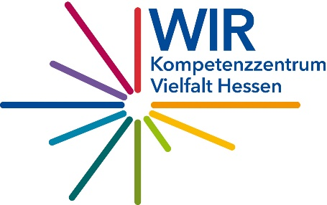
Logo des Projektträgers/Kommune

Zertifikat

Frau Anna Mustermann
hat erfolgreich am Qualifizierungskurs

ehrenamtlicher Integrationslotsinnen und -lotsen

teilgenommen. In der Zeit vom (….) wurden insgesamt (….) Unterrichtseinheiten besucht und folgende Themen behandelt:
- Die eigene Biografie und Motivation des Engagements
- Blick auf Integrationsprozesse und ihre Gestaltung
- Grundlagen des bürgerschaftlichen Engagements
- Rollen, Profil und Haltung des ehrenamtlichen Integrationslotsen
- Kommunikation: Gesprächsführung, Fragetechniken, aktives Zuhören
- Interkulturelle Kompetenz
- Einblicke in Verwaltungsstrukturen und Wege der Zusammenarbeit
- Netzwerke: Aufbau und Pflege, lokale Partner kennen lernen

Ort, Datum

Name und Position der Unterzeichnenden

